国際ロータリー第2790地区
国際奉仕委員会・ロータリー財団委員会
合同セミナー報告書

地区国際奉仕委員会
委員長 冨 一 美
地区ロータリー財団委員会
委員長 山 田 修 平

新ロータリー年度がスタートして１ヵ月が経過した2013年８月３日（土）、地区国際奉仕委員会と地区ロータリー財団委員会では、両委員会共催により合同セミナーを開催しました。このセミナーは、ロータリー財団の未来の夢計画が、全世界の地区でスタートしたのを受けて、地区内クラブにこの未来の夢計画を理解して貰い、第2790地区内クラブが、財団の資金をどのようにしたら使えるか、更に財団の資金をつかうことにより、クラブの活性化にどのようにつなげるかを実感して頂くために開催しました。

当日は地区内各クラブ会長、国際奉仕委員長、ロータリー財団委員長の他、関口徳雄ガバナー、ＰＤＧ杉木禧夫地区研修リーダー、ＰＤＧ白鳥政孝ポリオ撲滅第１ゾーンコーディネーター（ＥＰＮＣ）、宇佐見透ガバナー・エレクト、ガバナー補佐の皆様、地区社会奉仕委員会の皆様、山崎敬生平和センター・ホストエリア・コーディネーター補佐、平和センターの第11期生と第12期生のウンセラーの皆様にもご出席頂きました。そして、第2580地区、東京北ロータリー・クラブの和田吉民氏においで頂き、「グローバル補助金事業の進め方」と題してご講演頂きました。

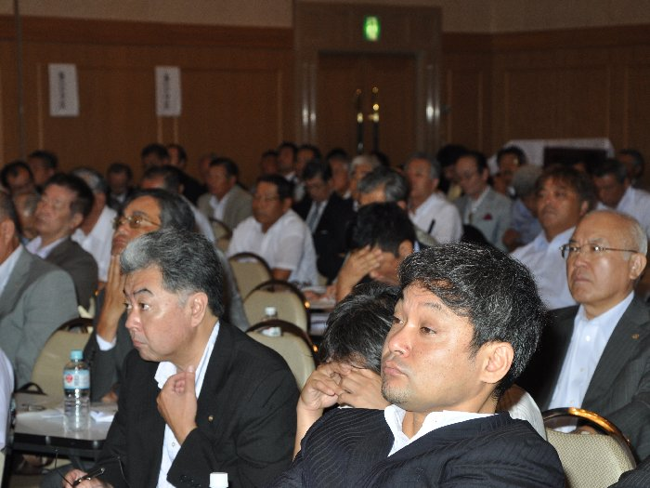
以上の方々にご出席頂き、総勢255名にのぼりました。右の写真の通り、大変熱気のあるセミナーになりました。

当日の資料として、「ロータリー財団の手引き」を用意しましたが、当日の資料としてよりもロータリー財団全般にわたる解説書として作成しましたので、今後共各クラブで活用して頂きたいと思います。この資料は、地区のホームページからダウンロード出来ますので、各クラブで大いにご利用下さい。

セミナーの内容は多岐にわたって実施しました。次ページ以後にセミナーの内容と写真を掲載します。

地区国際奉仕委員会とロータリー財団委員会は、今後共地区内クラブの活性化に寄与すべく、力を併せて本ロータリー年度展開して参ります。宜しくお願い致します。

合同セミナーのプログラムと写真 No １

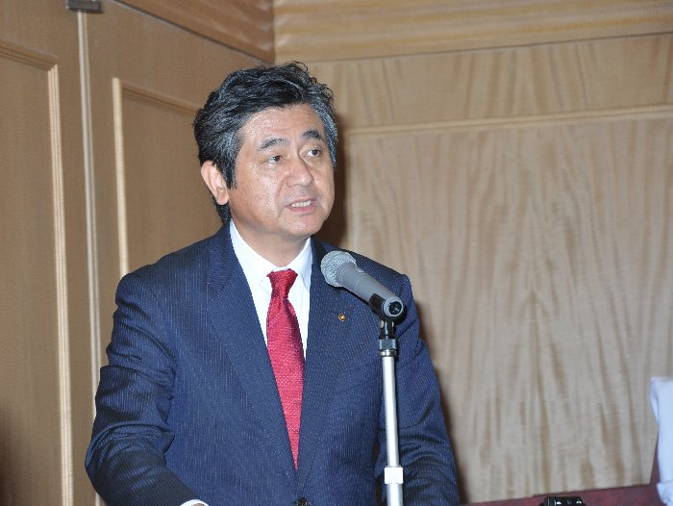 | 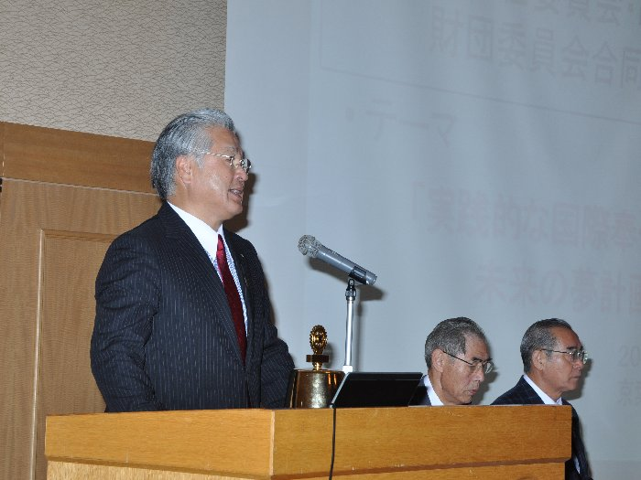
司会進行  国際奉仕委員会  上 野 卓 爾 | 点 鐘  国際奉仕委員長  冨 一 美
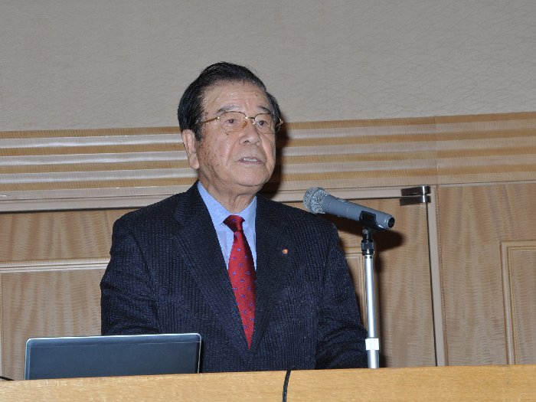 | 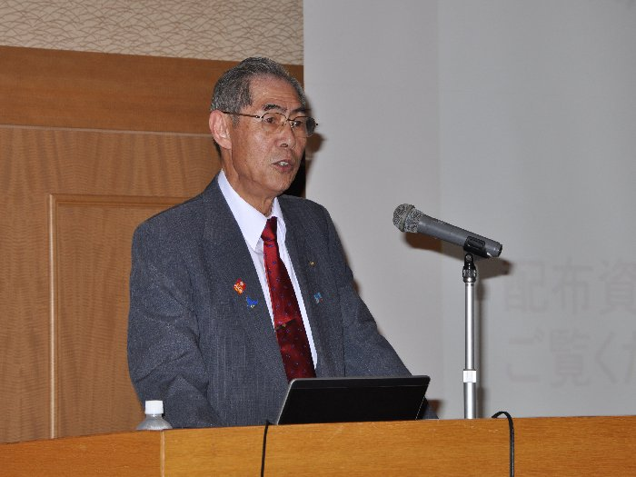
合同セミナー開催にあたって  ＰＤＧ 地区研修リーダー  杉 木 禧 夫 | 未来の夢計画スタート  ＰＤＧ ロータリー財団委員長  山 田 修 平
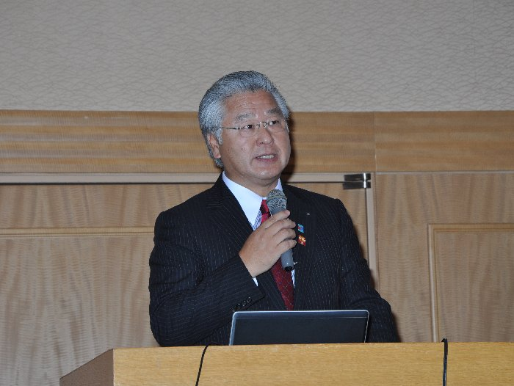 | 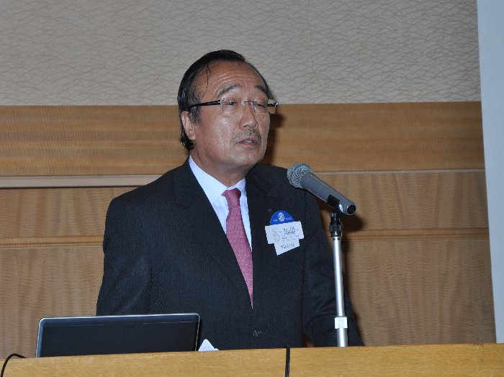
クラブに有益な未来の夢計画  国際奉仕委員長  冨 一 美 | グローバル補助金事業の進め方  第2580地区 東京北ＲＣ  和 田 吉 民 氏

合同セミナーのプログラムと写真 No ２

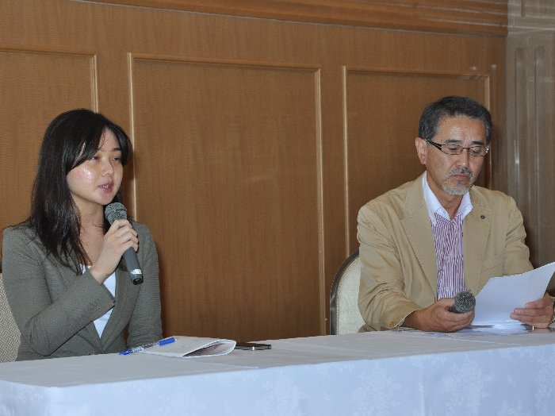 | 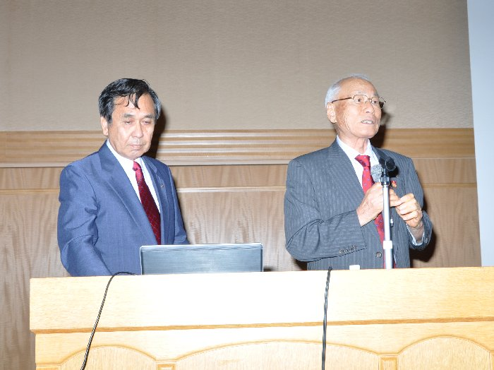
Ｇ補助金奨学生との対談  グローバル補助金奨学生 柏 木 麗 氏  ロータリー財団委員会 小 野 塚 雄 | 本当に終わるのか ポリオ  ＰＤＧ ＥＰＮＣ 白 鳥 政 孝  ロータリー財団委員会 石 井 博
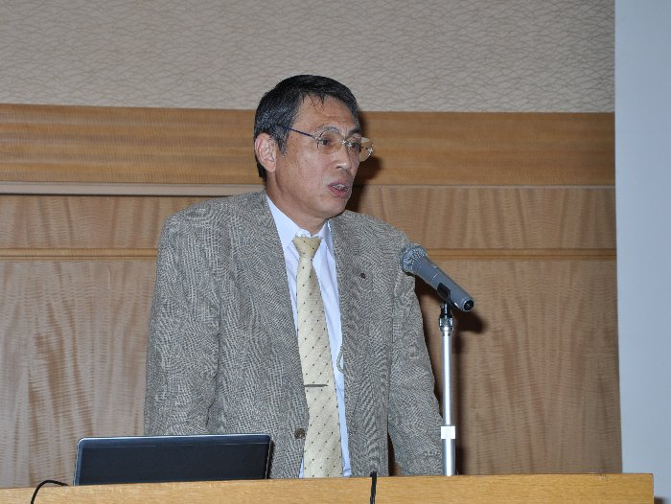 | 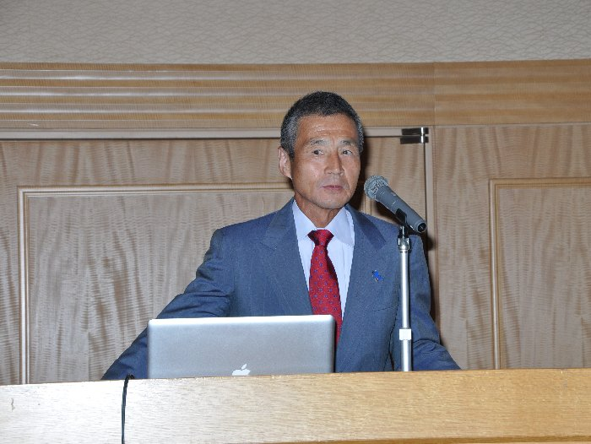
寄付金について  ロータリー財団委員会  伊 藤 正 人 | 平和フェローの素晴らしさ  ロータリー財団委員会  青 木 忠 茂
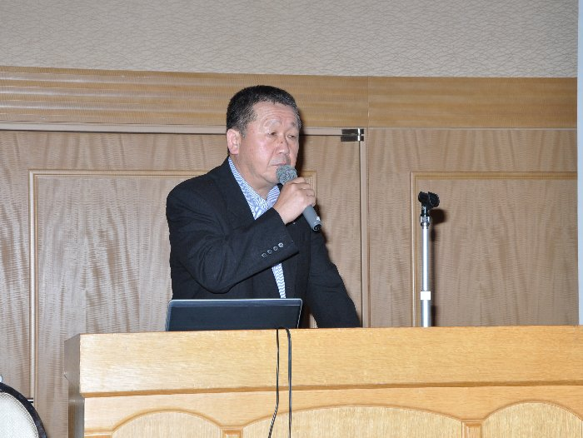 |  | 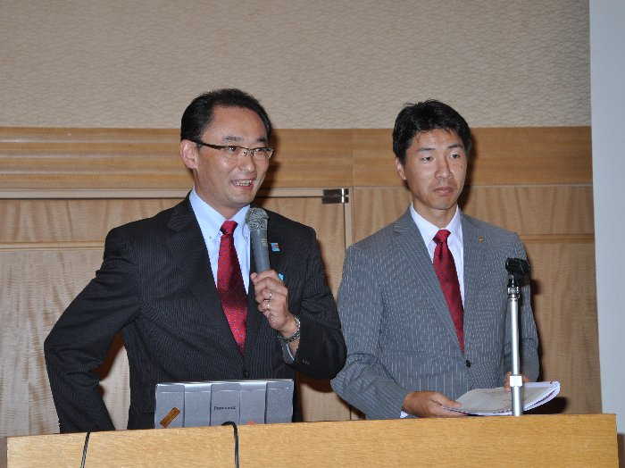
グローバル補助金の進捗状況  ロータリー財団委員会  平 野 弘 和 |  | 地区補助金の使い方  ロータリー財団委員会 関 一 憲  国際奉仕委員会 山 本 順 也

合同セミナーのプログラムと写真 No ３

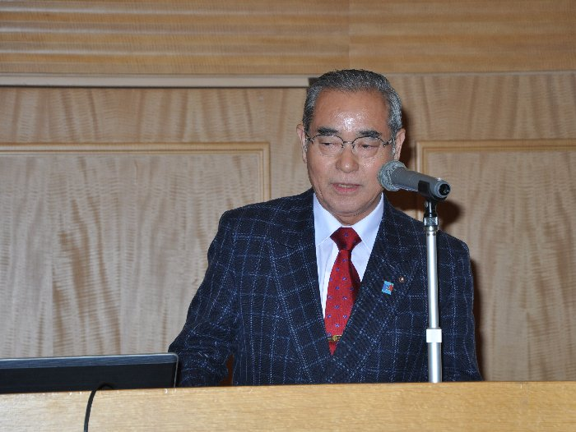 | 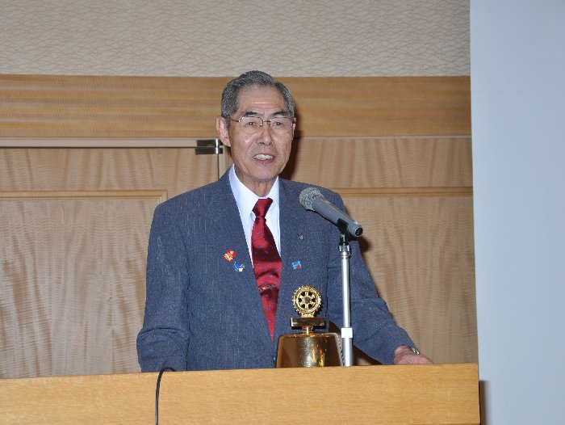
ガバナー挨拶  国際ロータリー第2790地区 ガバナー  関 口 徳 雄 | まとめ・講評  ＰＤＧ ロータリー財団委員長  山 田 修 平

あとがき

地区国際奉仕委員会とロータリー財団委員会では、この度のセミナーのために、昨年度よりそれぞれ単独での委員会を重ね、更に合同の委員会も重ねて準備して参りました。

合同委員会では、セミナーの内容と時間配分が話し合われました。セミナーの内容は、スムースに進みましたが、時間が限られているため、両委員会共にもう少し時間を配分してほしいと譲らず、これが一番の論点でした。

ようやく両委員会の話し合いが成立し、当日を迎えました。しかし、進行がスムースに行かない部分もあり、最後の質疑応答の時間が取れなくなってしまいました。各クラブの出席者の皆さんには、大変申し訳なく、心よりお詫び申し上げます。

未来の夢計画はスタートしました。各クラブでは、当日の資料を精読されまして、未来の夢計画の素晴らしさを実感し、活用されますよう期待致しております。

今後は、両委員会共皆さんのクラブにお伺いして卓話をさせて頂きたいと計画しております。皆さんのクラブにお伺いした際には、ご質問を頂きたいと思います。勿論何時でもご諮問は受け付けております。お気軽に連絡して下さい。

本年度、皆様のクラブが活性化しますようお祈りして、あとがきとします。有難うございました。

